**VOTO DISIDENTE QUE FORMULA LA COMISIONADA GUADALUPE RAMÍREZ PEÑA, EN RELACIÓN CON LA RESOLUCIÓN DICTADA POR EL PLENO DEL INSTITUTO DE TRANSPARENCIA, ACCESO A LA INFORMACIÓN PÚBLICA Y PROTECCIÓN DE DATOS PERSONALES DEL ESTADO DE MÉXICO Y MUNICIPIOS, EN LA VIGÉSIMA PRIMERA SESIÓN ORDINARIA CELEBRADA EL ONCE DE JUNIO DE DOS MIL VEINTICINCO, EN EL RECURSO DE REVISIÓN 01844/INFOEM/IP/RR/2025.**

Con fundamento en lo dispuesto por el artículo 14, fracciones X y XI, del Reglamento del Instituto de Transparencia, Acceso a la Información Pública y Protección de Datos Personales del Estado de México y Municipios, la que suscribe**,** emite **Voto Disidente** respecto a la resolución dictada en el recurso de revisión **01844/INFOEM/IP/RR/2025 al tenor de lo siguiente:**

1. **Antecedentes.**

A través de la solicitud de acceso a la información que nos ocupa, la persona solicitante requirió al **Sujeto Obligado las actas de defunción del día diecisiete de noviembre del año 2000.**

En respuesta, el Titular de la Unidad de Transparencia declaró incompetencia a favor de la Dirección General del Registro Civil del Estado de México, por ser el Sujeto Obligado con atribuciones, funciones y competencias para generar, administrar y poseer la información requerida.

La parte **Recurrente** promovió el recurso de revisión correspondiente, mediante el cual manifestó como agravio la negativa de la información, “…*a pesar de tener registro civil y oficialías de Toluca…*” (sic)

Durante la etapa de manifestaciones el **Sujeto Obligado** ratificó su respuesta inicial, declarando incompetencia a la Dirección General del Registro Civil del Estado de México.

Así las cosas, el Instituto consideró que las razones o motivos de inconformidad hechos valer por la parte **Recurrente** resultan infundados, ya que de un análisis a la normatividad que rige al Ayuntamiento y a la Dirección General del Registro Civil, se determinó que la autoridad responsable de generar, administrar y poseer la información requerida, es la Dirección General, conforme a los artículos 3 fracciones XIII y XIV, 15 y 16 del Reglamento Interno del Registro Civil del Estado de México.

1. **Razones del Voto Disidente.**

No se comparte que se confirme la declaración de incompetencia por las siguientes consideraciones de hecho y de derecho:

El Reglamento Interno del Registro Civil del Estado de México establece lo siguiente, respecto a las oficialías de registro civil:

***CAPÍTULO CUARTO***

***DE LAS OFICIALÍAS***

*Artículo 15. Para el debido cumplimiento de sus funciones, el Registro Civil contará con las oficialías necesarias en el Estado de México, de acuerdo con la situación sociodemográfica de cada municipio, de conformidad con los ordenamientos jurídicos correspondientes.*

*Artículo 16. Las Oficialías estarán a cargo de una persona Oficial quien será nombrada por la persona titular de la Subsecretaría, previo al cumplimiento de los requisitos señalados en el presente Reglamento, quien para el mejor desempeño de sus funciones se auxiliará de personas servidoras públicas municipales.*

***Las oficialías del Registro Civil dependen administrativamente del Ayuntamiento****, y por cuanto a sus funciones, atribuciones y obligaciones están adscritas al Gobierno del Estado de México, a través de la Dirección General.*

*El Gobierno del Estado emitirá los lineamientos administrativos relativos a los recursos humanos, materiales y financieros, suficientes y oportunos para el buen funcionamiento de las oficialías.*

*Cuando algún Ayuntamiento incumpla con lo ordenado en los lineamientos, el Gobierno del Estado emitirá Decreto para que la o las oficialías queden bajo su control.*

*El sello que utilice el/la Oficial del Registro Civil, para validar los actos y/o hechos del estado civil deberá cumplir con las especificaciones y requerimientos que la Dirección General determine.*

Lo anterior establece que dentro del Territorio Municipal se contarán con las oficialías necesarias de acuerdo con la situación sociodemográfica de cada municipio y dependerán administrativamente del Ayuntamiento, es decir, fungirán como unidades administrativas dentro de la estructura orgánica municipal.

Por su parte, son obligaciones del oficial del registro civil, las siguientes:

***Artículo 20****. Son obligaciones del/de la Oficial del Registro Civil:  
…*

*VII. Tener bajo su custodia y responsabilidad los formatos para el asentamiento de hechos y actos del estado civil y las hojas de papel seguridad para copias certificadas, órdenes de inhumación o cremación, apéndices y demás documentos necesarios para el ejercicio de sus atribuciones, así como el equipo y herramientas necesarias para el procedimiento de automatización.*

*…*

***XVIII. Mantener actualizado el inventario de libros e índices de la Oficialía a su cargo.***

*…*

Asimismo, es de mencionar que, **los libros del Registro Civil** se integrarán con las actas asentadas en los formatos autorizados por la Dirección General y deberán ser almacenados en un sistema informático, además, en ellas, **se asentarán los hechos y actos del estado civil** y deberán ser firmados con la rúbrica del Director General en forma autógrafa, tal como se advierte a continuación:

***Artículo 48.*** *Los libros del Registro Civil se integrarán con las actas asentadas en los formatos autorizados por la Dirección General y deberán ser almacenados en un sistema informático central establecido por la Dirección.*

***Artículo 49.*** *Los/las Oficiales asentarán en las actas los hechos y actos del estado civil integrando los libros de: nacimiento, reconocimiento de hijo/a, matrimonio, divorcio,* ***defunción*** *e inscripción de sentencias.*

***Artículo 50.*** *Todos los libros del Registro Civil serán firmados con la rúbrica del/de la Director/a General en forma autógrafa, digitalizada o cualquier otro medio, en el transcurso del siguiente año al ejercicio de que se trate.*

De lo anterior, se colige que, el Sujeto Obligado cuenta con atribuciones, facultades y competencia, para poseer y administrar la información solicitada respecto a las actas de defunción emitidas por las Oficialías dentro del Municipio.

A efecto de robustecer lo antes dicho, es necesario señalar que, el Manual de Organización de la Secretaría del Ayuntamiento, vigente en la administración 2022-2024, contemplaba dentro de su estructura orgánica las siguientes oficialías:

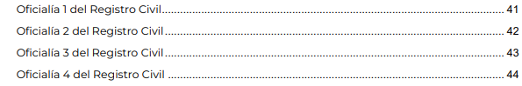

En ese mismo sentido, la actual página oficial del Ayuntamiento de Toluca, entre los trámites que ofrece la Secretaría del Ayuntamiento se localizan los siguientes:

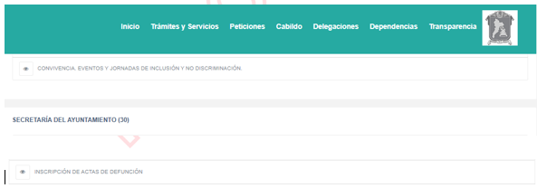

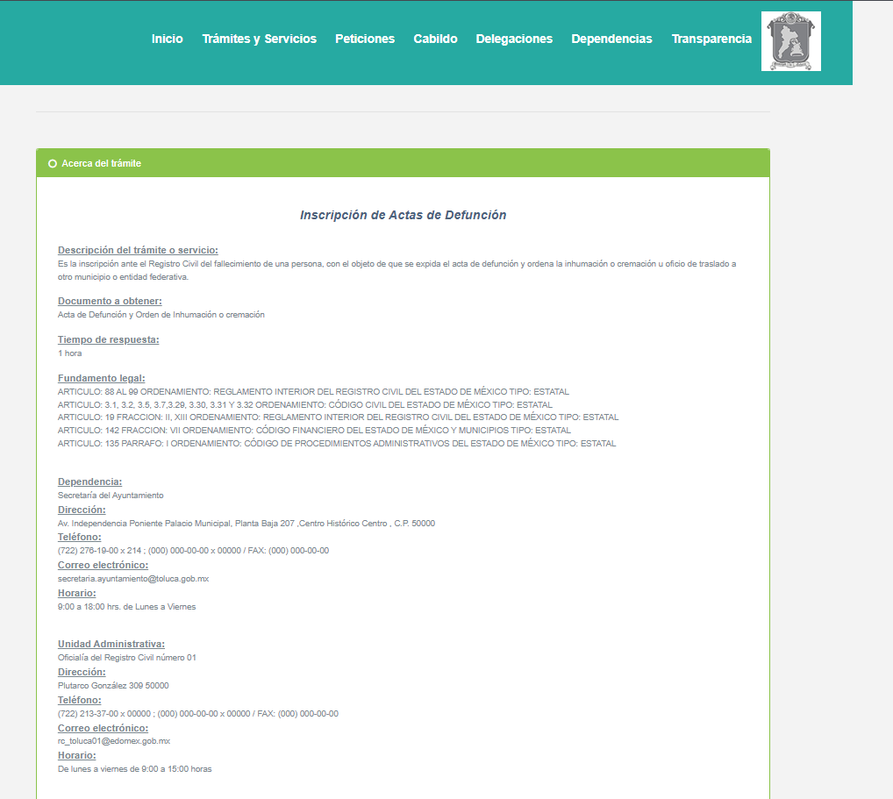

Tal y como se aprecia, entre los trámites y servicios que ofrece el Ayuntamiento de Toluca se encuentra la inscripción de Actas de Defunción, siendo esta atribución de la Secretaría del Ayuntamiento, por lo que al ser una atribución del Sujeto Obligado, se determina que la información debe existir en sus archivos y en consecuencia, se debió turnar la solicitud a la Secretaría del Ayuntamiento, por ser la unidad administrativa encargada de brindar el servicio a través de las oficialías de registro civil que se encuentran dentro del Municipio de Toluca.

De lo anterior, se advierte que hay fuente obligacional para que el Sujeto Obligado denominado Ayuntamiento de Toluca conozca de la información que requiere el particular, por corresponder a unidades administrativas que se encuentran dentro de su estructura orgánica. Más bien, es estudio debió versar sobre la publicidad o clasificación de la información, ya que su integración corresponde al estado civil de las personas, y constan en libros de registro, es decir, **atañen directamente a la esfera privada de los particulares, por lo que, se colige que, la parte Recurrente pretende acceder a información de índole privada de particulares.**

Con base a los argumentos que se han señalado en líneas anteriores, es que no se comparte el sentido de la resolución, y se emite el presente **Voto Disidente**.